Unntatt offentlighet: offl. § 13, jfr. fvl. § 13.1.1

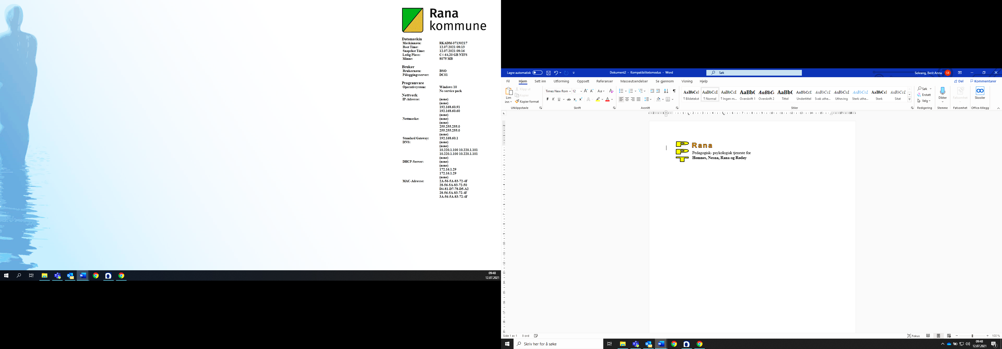

# Pedagogisk rapport fra skole til PP-tjenesten i Rana kommune

# 

|  |  |  |  |  |
| --- | --- | --- | --- | --- |
| **Informasjon om eleven** | | | | |
| Fødselsnummer: | Fornavn, mellomnavn: | | | Etternavn: |
| Skole og trinn: | Kontaktlærer: | | | Morsmål: |
| **Skole** | | | | |
| **Skole:** | | **Trinn:** | **Kontaktlærer:** | |
| **Opplysninger fra skole** | | | | |
| **Beskriv elevens sterke sider og interesser:** | | | | |
| **Gi en kort beskrivelse av utfordringene eleven har:**  (fag, sosialt samspill og lignende) | | | | |
| **Når startet utfordringene:** | | | | |
| **Hvilket utbytte har eleven av den ordinære opplæringa i de enkelte fagene:** | | | | |
| **Gi en kort beskrivelse av elevens læringsmiljø og organisering**:  (fordeling jenter/gutter, klassestørrelse, ekstra timeressurs, utfordringer etc.) | | | | |
| **Hvilke systemtiltak har vært iverksatt i klassen/skolen:**  (f.eks.IntoWords, pc, IPad m/tastatur, headset, Klassetrivsel) | | | | |
| **Hvilke tiltak har vært iverksatt for å hjelpe eleven? Beskriv:**  §11-1, Tilpassa opplæring:  §11-3, Intensiv opplæring 1.-4.trinn:  §11-4, Personlig assistanse:  §11-5, Fysisk tilrettelegging og hjelpemiddel: | | | | |
| **Underskrift fra henvisende instans** | | | | |
| Sted: | | | Dato: | |
| Underskrift rektor/styrer/leder: | | | | |